В ГОСТЯХ У А.НИКОЛАЕВА
Н.Мельников
Кто был во Внукове или видел по телевизору встречу героев-космонавтов, тот, наверное, вспомнит непредвиденный эпизод, который произошел в разгар торжества. Небесные братья вместе с Никитой Сергеевичем Хрущевым совершали своеобразный круг почета, приветствуя собравшийся народ. И тут из толпы выделился подполковник-авиатор и взволнованно воскликнул:
- Андрюша!
Андриян Николаев глянул на него и весь просиял. Мгновение, и космонавт и летчик, в прошлом ученик и учитель, кинулись в объятия друг другу. Оба так расчувствовались, так сцепились, что на асфальт полетели фуражки. Они не помнят, что говорили,— да слова и не могли выразить горячий порыв сердец. В памяти подполковника Федора Алексеевича Морозкина осталось лишь одно слово:
- Приезжай.
Андриян приглашал его к себе в гости. И вот мы вместе с подполковником звоним на дачу, где сейчас отдыхают космонавт и его семья. Слышен знакомый голос Андрияна:
- Приезжайте. Жду.
Живописный уголок Москвы. Уже темновато, мы не сразу нашли дачу. Андриян бежит навстречу:
- А я уж начал беспокоиться... Сбились с маршрута? — Увидев своего бывшего командира, он радостно воскликнул: — Ну, вот и встретились, наконец. Дайте-ка я на вас посмотрю. Не постарели? Нет, все такой же. Молодец!
Они горячо обнялись, потом проследовали в дом. Знакомимся с семьей Андрияна — матерью Анной Алексеевной, братьями Иваном и Петром, сестрой Зинаидой и ее мужем А. И. Ильиным, другом детства инженером Н. И. Ивановым. Андриян прежде всего представил гостя матери и пояснил:
- Федор Алексеевич для меня, мама, не только командир, но и друг. А еще точнее: как отец родной. А это уже многое значит.
Матери не надо много объяснять: она все чувствует, понимает сердцем. Анна Алексеевна принимает желанного гостя так же тепло, как и сын, - по-матерински обнимает и целует. Подполковник немного смущен: он не ожидал столь душевной встречи. Андриян уже охвачен воспоминаниями:
- С Федором Алексеевичем мы летали однажды в очень сложных условиях. Он спокойно спрашивает: «Держишься, Андрей?».
Андрей еще спокойнее отвечает: «Держусь», — подхватывает бывший командир. — За него я всегда был уверен — самый упорный и надежный летчик в эскадрилье.
- Восхваляете, портите меня? - с улыбкой прерывает Андриян. - Не выйдет.
- Не выйдет, конечно, - подтверждает Федор Алексеевич. - Я уверен, что ты, Андрюша, на всю жизнь останешься простым и скромным человеком. Помнишь, что я тебе сказал в полку на прощанье?
- Помню: «Оставайся самим собой».
- Товарищи меня спросят: «Какой теперь Андрей?» - продолжает Федор Алексеевич. - Я отвечу: он верен себе.
- Спасибо, - отвечает Андриян и тут же сокрушается: - Жалко, не встретил всех наших ребят - Бориса Кузнецова, Сашу Зайцева, моего ведомого Аркашу Ромашова!.. Всех хочется по-братски обнять.
- Не забываешь, значит, друзей?
Никогда не забуду. Дружба и братство - прежде всего, - говорит Андриян.
Он приглашает гостей и родственников к столу - пора ужинать. Анна Алексеевна садится напротив Андрияна, смотрит на него влюбленно, уже без тревоги, успокоенными глазами. Как волновалось, тревожилось материнское сердце! Теперь сын рядом с ней — веселый, возбужденный встречей.
- Ты не устала, мама? - заботливо спрашивает Андриян.
- Ничего, Андрюша, я еще посижу, мне скучно без тебя, - отвечает Анна Алексеевна и, обращаясь к нам, добавляет: - Хоть он и дома теперь, а вижу его мало. Уезжает на целые дни. Забот-то теперь прибавилось. Вся земля интересуется его и Пашиным полетами.
Да, мамаша, всем теперь интерес-' но услышать слово небесных братьев. Они - в центре внимания всей земли. Нелегки у них земные заботы. В Кремле при встрече с Никитой Сергеевичем Андриян в шутку сказал:
- В космосе было спокойнее.
- Я уверен, Андриян Григорьевич, что вы спокойно выдержите и эти «перегрузки», - заметил ему Никита Сергеевич.
На днях Андриян испытал очень приятную «перегрузку» - встречался с конструкторами космических кораблей. Прежде всего поехал к ним, старым и самым уважаемым друзьям. И это оценили конструкторы - они встретили Андрияна и его друга Павла Поповича с распростертыми объятиями.
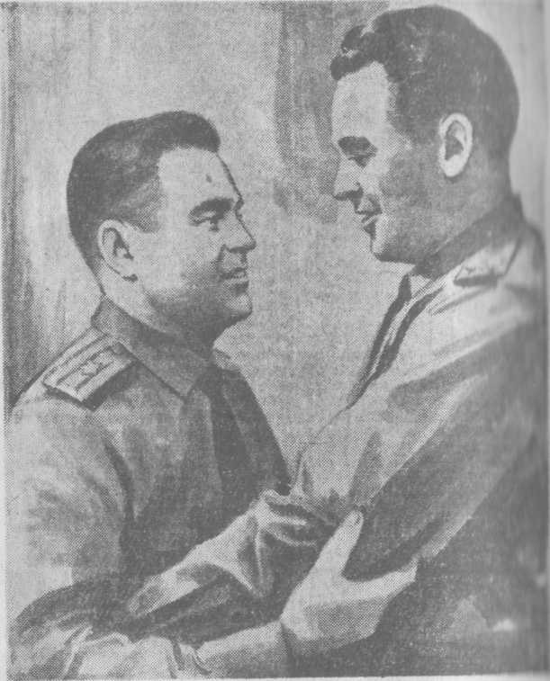
За столом заходит разговор о полете Андрияна. Гость рассказывает, как за него беспокоились однополчане - почти не отходили от радиоприемников и телевизоров. А однажды даже чуть не вскрякнули: на экране телевизора вдруг закачалось и куда-то склонилось лицо Андрияна. Однополчанам показалось, что ему стало плохо - закружилась голова, что ли.
- Да нет, я склонился к бортжурналу, - объясняет теперь Андриян. - Ни разу у меня не кружилась голова.
Гость вручил космонавту интересные фотографии - Андриян снят в кругу друзей, в кабине «МИГа». Эти снимки хранились в полку, у летчиков. Теперь они прислали их Андрияну. Космонавт отблагодарил товарищей: всем написал автографы на своих снимках. Никого не забыл - и командира соединения, и командира полка, и друзей, и знакомых летчиков, техника, механика... Каждому написал теплые слова. А на фотографии, которую подарил гостю, было размашисто начертано: «Моему лучшему другу, воспитателю, отцу-командиру. Большое спасибо за все хорошее. С уважением А. Николаев».
Андриян Григорьевич тепло обнял своего бывшего командира.

Фото Г. Омельчук

